V6 – Der Taschenwärmer
Gefahrenstoffe
Wasser |  |  | H: - |  |  | P: -
Natriumacetat-Trihydrat |  |  | H: - |  |  | P: -
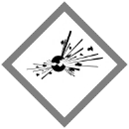 | 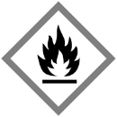 | 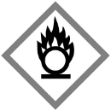 |  | 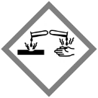 | 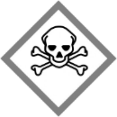 |  | 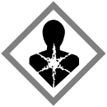 | 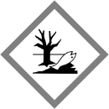

Materialien:
Becherglas, Heizplatte, Glasstab

Chemikalien:
Wasser, Natriumacetat-Trihydrat

Durchführung:
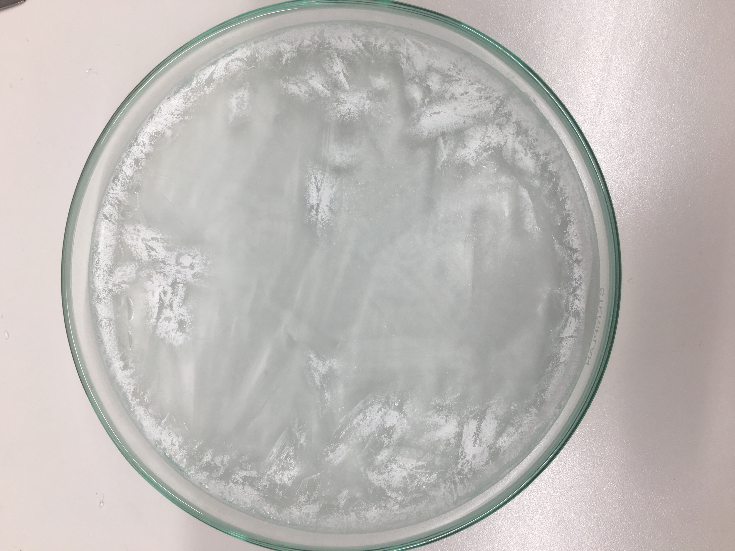
Es werden 50 g Natriumacetat-Trihydrat und 5 mL Wasser in ein Becherglas gegeben. Dann wird die Lösung erhitzt, bis sie komplett flüssig ist. Die Lösung wird dann zum Abkühlen bei Seite gestellt und abgedeckt. Die Lösung muss ganz ruhig stehen. Wenn die Lösung Raumtemperatur erreicht hat, kann durch einen Glasstab oder einen Impfkristall eine Reaktion ausgelöst werden.

Beobachtung:
Nach Beginn der Reaktion ist eine Kristallbildung zu beobachten. Die Temperatur steigt an.

Deutung:
Abbildung 1: Taschenwärmer nach Aktivierung.
Durch Zugabe des Impfkristalls, oder Initiation der Reaktion mittels Glasstab, kristallisiert das Natriumacetat-Trihydrat und es wird Energie in Form von Wärme abgegeben (exotherme Reaktion).
Die SuS sollen hier also erkennen, dass Energie in Form von Wärme abgegeben wird. Betrachtet man auch das Lösen des Salzes, so kann dieser Schritt als endotherme Reaktion gedeutet werden.

Literatur:
H. Schmidtkunz, W. Rentzsch, Chemische Freihandversuche, kleine Versuche mit großer Wirkung, Band 1, Aulis Verlag (2011), S. 101.

Entsorgung:
Die Kristalle können mit viel Wasser über den Ausguss entsorgt werden.

